Администрация Дивеевского муниципального округа
Нижегородской области

ПОСТАНОВЛЕНИЕ
15 октября 2024 г. |  | № | 1248
О подготовке документации
по планировке территории (проект планировки территории,
включая проект межевания территории) в границах территории, расположенной по адресу: Российская Федерация,
Нижегородская область, Дивеевский муниципальный округ,
с.п. Сатис, ул. Первомайская, в районе дома 18

Руководствуясь статьями 8.2, 41-43, 46 Градостроительного кодекса Российской Федерации, Федеральным законом от 06.10.2003 №131-ФЗ "Об общих принципах организации местного самоуправления в Российской Федерации", Законом Нижегородской области от 23.12.2014 № 197-З "О перераспределении отдельных полномочий между органами местного самоуправления муниципальных образований Нижегородской области и органами государственной власти Нижегородской области", рассмотрев обращение ООО «Строй-С» от 01.10.2024 № Вх-121-471477/24, администрация Дивеевского муниципального округа Нижегородской области п о с т а н о в л я е т:
1. Разрешить ООО «Строй-С» подготовку документации по планировке территории (проект планировки территории, включая проект межевания территории) в границах территории, расположенной по адресу: Российская Федерация, Нижегородская область, Дивеевский муниципальный округ, с.п. Сатис, ул. Первомайская, в районе дома 18 (далее – Документация по планировке территории), за счет собственных средств согласно прилагаемой схеме.
2. Установить, что документация по планировке территории должна быть предоставлена в администрацию Дивеевского муниципального округа Нижегородской области не позднее одного года со дня издания настоящего постановления.
3. Управлению капитального строительства и архитектуры администрации Дивеевского муниципального округа Нижегородской области подготовить и выдать градостроительное задание на подготовку документации по планировке территории.
4. Опубликовать настоящее постановление в газете «Ударник», а также разместить на официальном сайте администрации Дивеевского муниципального округа Нижегородской области в информационно-телекоммуникационной сети «Интернет».
5. Контроль за исполнением настоящего постановления возложить на начальника управления капитального строительства и архитектуры администрации Дивеевского муниципального округа Нижегородской области Шанина Д.В.

Глава местного самоуправления С.А.Кучин

Сыров С.А.
Шанин Д.В.
Герасимова Е.В.
ПРИЛОЖЕНИЕ
к постановлению администрации Дивеевского муниципального округа Нижегородской области
от 15 октября 2024 г. № 1248

Схема границ подготовки документации по планировке территории
(проект планировки территории, включая проект межевания территории)
в границах территории, расположенной по адресу: Российская Федерация, Нижегородская область, Дивеевский муниципальный округ, с.п. Сатис,
ул. Первомайская, в районе дома 18

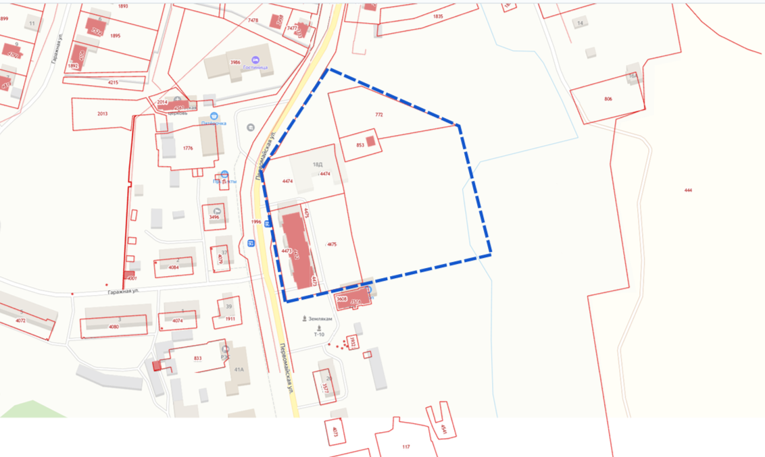
 - Границы подготовки документации по планировке территории

